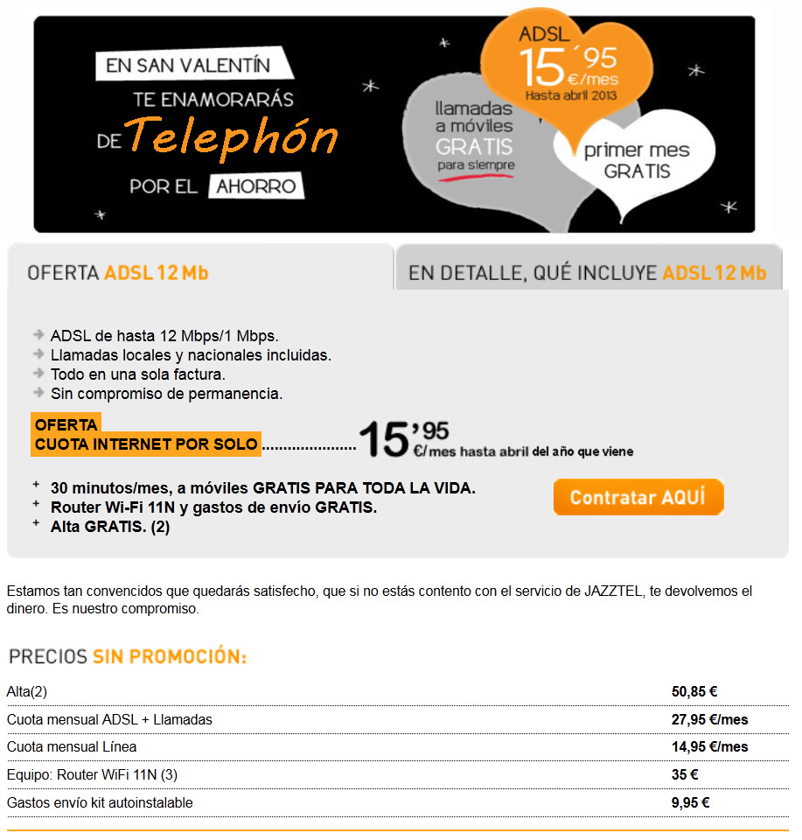
¿Qué te ofrece?
 Llamadas gratis a fijos nacionales
 Llamadas gratis al extranjero
 Llamadas gratis a móviles (30 minutos)
 Internet a 12 Mb
 Internet a 6 Mb
 El primer mes gratis

¿Qué llamadas a móviles son las que regala?
 100 llamadas gratis cada mes
 30 minutos gratis al mes
 30 minutos gratis cada día
 30 minutos gratis cada día hasta abril de 2013

¿A qué te comprometes?
 A permanecer en Telephón durante dos años
 A comprar cada tres meses un móvil nuevo
 No hay compromiso de permanencia

Calcula cuánto tendrás que pagar si contratas SIN aprovechar la promoción:
a) El coste del momento en que haces el contrato. (Es decir, el router, el alta y los gastos de envío).
50,85 + 35 + 9,95 = 95,80 el primer día
b) Cuánto tendrás que pagar cada mes (la cuota mensual).
27,95 + 14,95 = 42,90 cada mes

Ahora calcula lo que te cuesta APROVECHANDO la promoción:
a) El coste del momento en que haces el contrato.
Gratis
b) Cuánto tendrás que pagar el primer mes.
Gratis
b) Cuál será la cuota mensual hasta abril del año que viene.
15,95 + 14,95 = 30,90
b) Cuál será la cuota mensual después de abril del año que viene.
27,95 + 14,95 = 42,90 cada mes

